


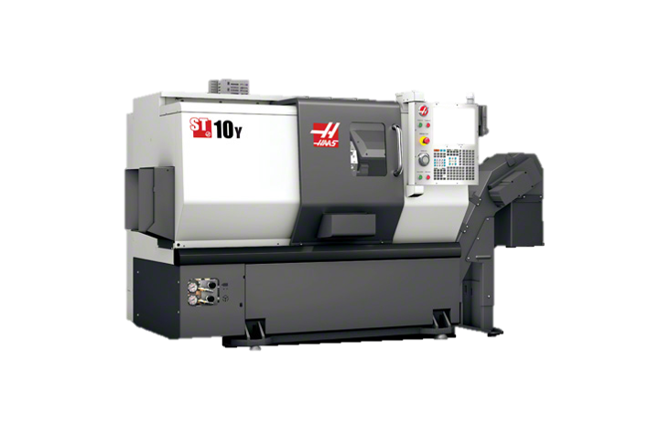

Exercícios Torneamento CNC

Apostila de exercícios de programação Torno CNC
1º Edição – 2004

Elaborado por Fabio Silveira
Editado por Fabio Silveira, Instrutor de Aprendizagem Industrial

2° Edição – 2016

Elaborado por Rafael Mendes
Editado por Rafael Mendes, Instrutor de Aprendizagem Industrial
Dhyovane Didre, Meio-Oficial
Jhonata Wilian, Meio-Oficial
Leonardo Leite de Mattos, Meio-Oficial

3° Edição – 2019

Elaborado por Andressa Laskoski e Thais Fischer
Editado por Andressa Laskoski, Instrutora de Aprendizagem Industrial
Thais Fischer, Meio-Oficial

- Exercício de coordenadas cartesianas.
Fazer os pontos de coordenadas no gráfico e liga-los.
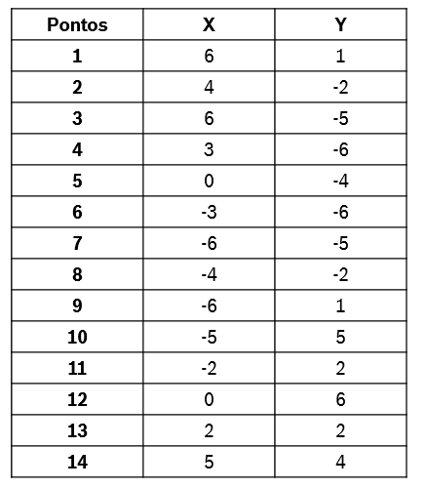

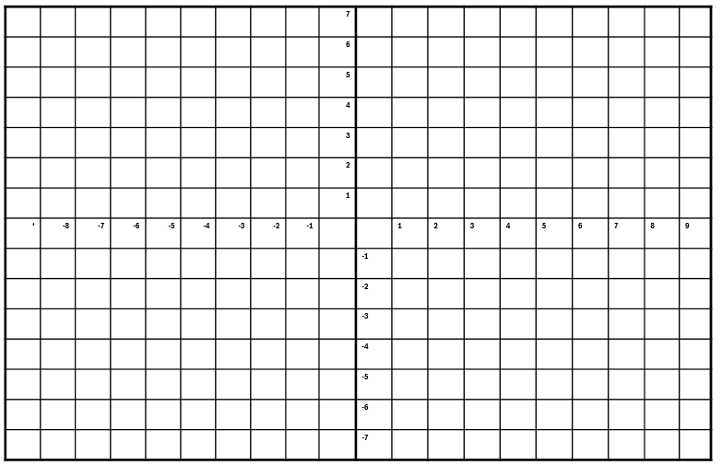

- Exercício de coordenadas cartesianas.
Fazer os pontos de coordenadas no gráfico e liga-los.
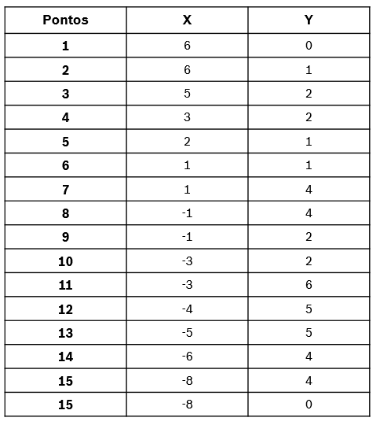



- Exercício de coordenadas de valores absolutos.

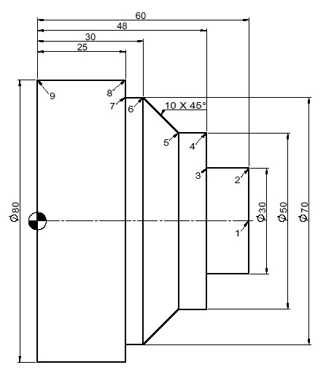
Coordenadas de Valores Absolutos
Pontos | X | Z
1
2
3
4
5
6
7
8
9

- Exercício de coordenadas de valores absolutos.
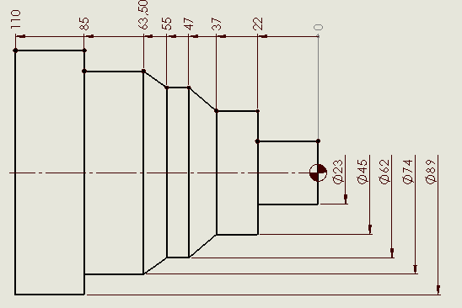

Coordenadas de Valores Absolutos
Pontos | X | Z
1
2
3
4
5
6
7
8
9
10
11

- Exercício de coordenadas de valores incrementais.


Coordenadas de Valores Incrementais
Pontos | U (X) | W (Z)
1
2
3
4
5
6
7
8
9

- Exercício de coordenadas de valores incrementais.

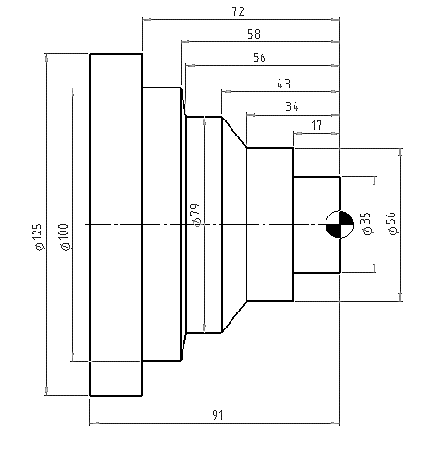
Coordenadas de Valores Incrementais
Pontos | U (X) | W (Z)
1
2
3
4
5
6
7
8
9
10
11

- Exercício de cálculo de usinagem.

Cálculos | VC (m/min) | Ø Ferramenta  (mm) | RPM
1 | 20 | 5
2 | 88 | 10
3 | 190 | 15
4 | 250 | 20

- Exercício de contorno utilizando G00 e G01.

Seguir a sequência de numeração
Aproximação Ø30 e 10 mm afastado da peça
Vc = 350 m/min

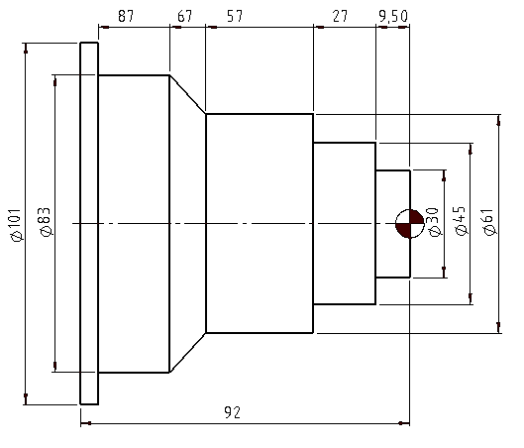

- Exercício de coordenada polar.
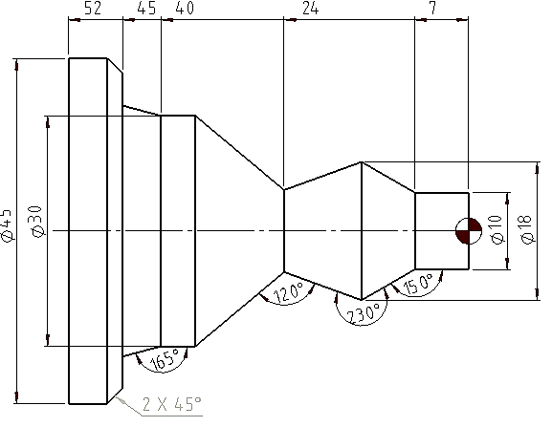

- Exercício de coordenada polar.
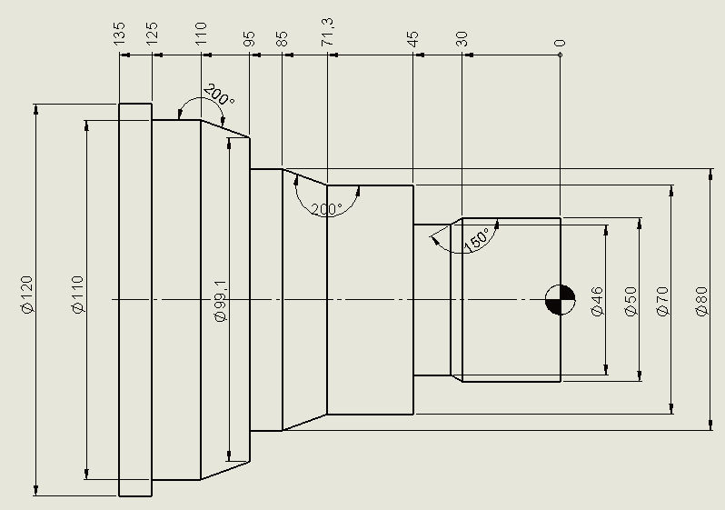

- Exercício de interpolação circular R.
Exercício de contorno, utilizando G2 ou G3 seguido com R.
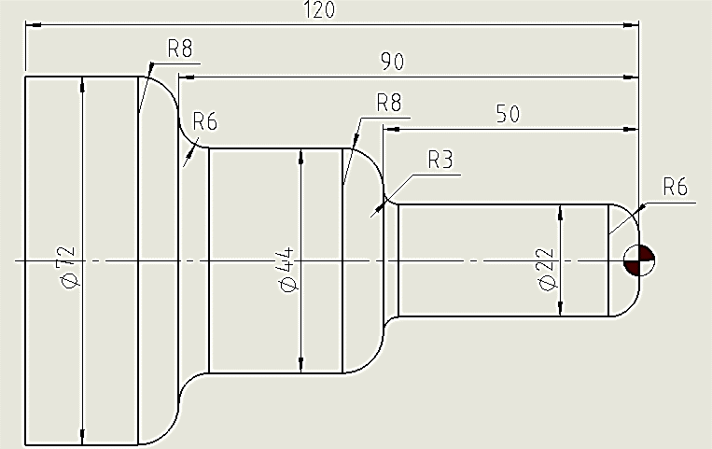

- Exercício com interpolação em R.
Exercício de contorno, utilizando G2 ou G3 seguido com R.
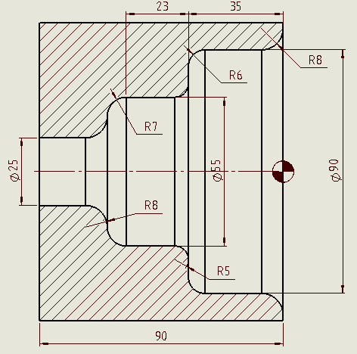

- Exercício com interpolação em I e K.
Exercício de contorno, utilizando G2 ou G3 seguido com I e K.
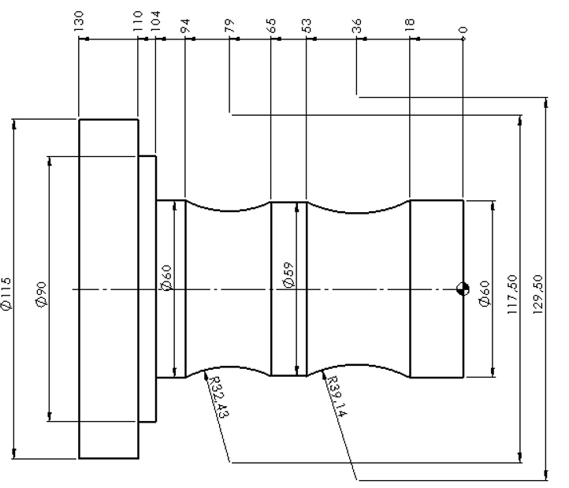

- Exercício com interpolação em I e K.
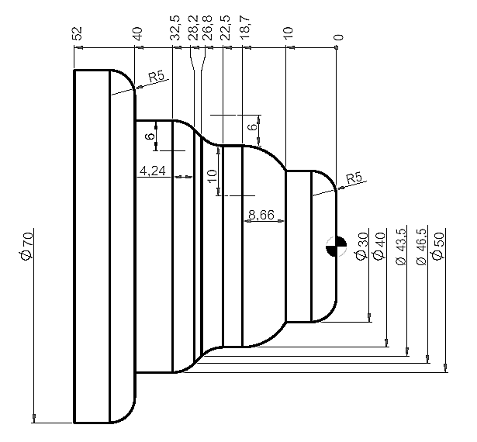
Exercício de contorno, utilizando G2 ou G3 seguido com I e K.
- Exercício de arredondamento e chanfro.
Exercício de contorno, utilizando arredondamentos de canto ou chanfro de canto e cabeçalho.
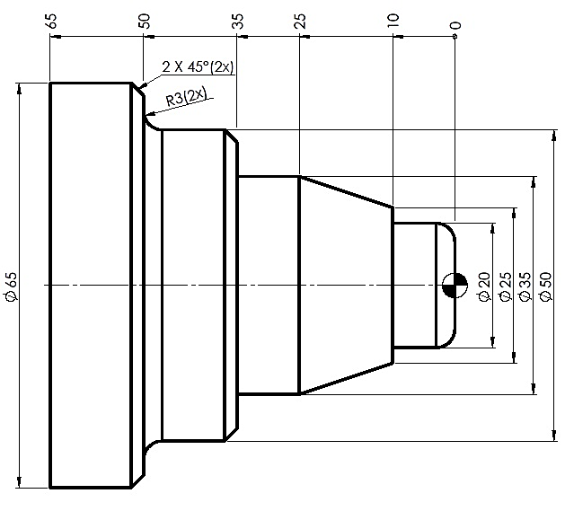

- Exercício de arredondamento e chanfro.
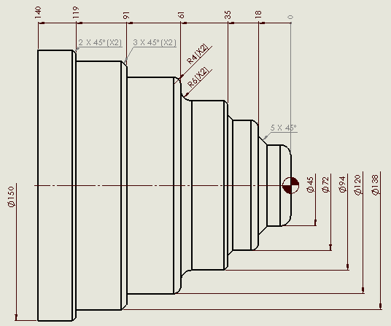
Exercício de contorno, utilizando arredondamentos de canto ou chanfro de canto e cabeçalho.

- Exercício de entrada em ângulo.
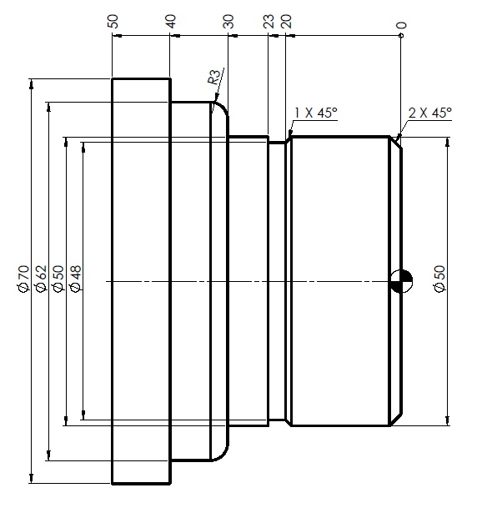

- Exercício de entrada e saída angular.
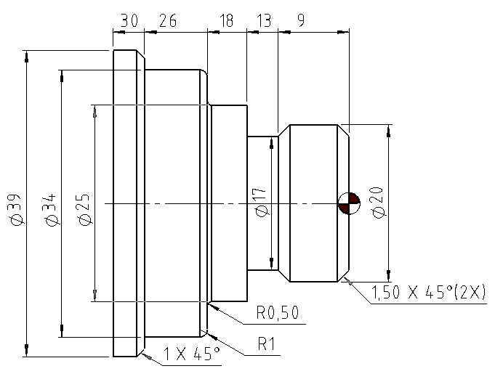

- Exercício de entrada em raio.
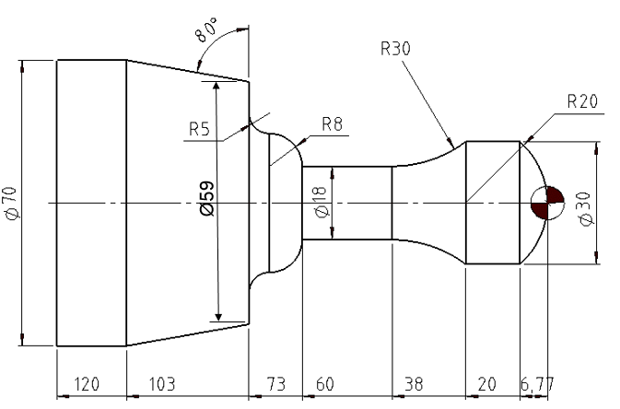

- Exercício de entrada e saída em raio.
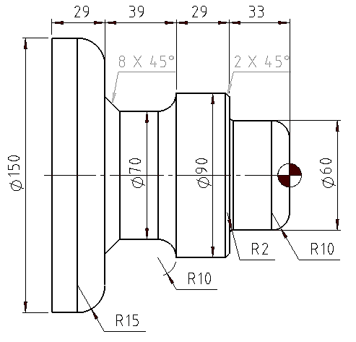

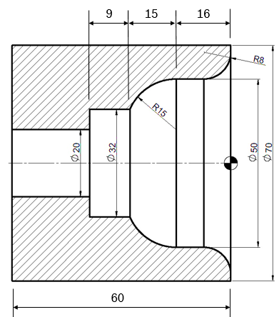
- Exercício de compensação de ferramenta interna.

- Exercício de compensação de ferramenta externa.
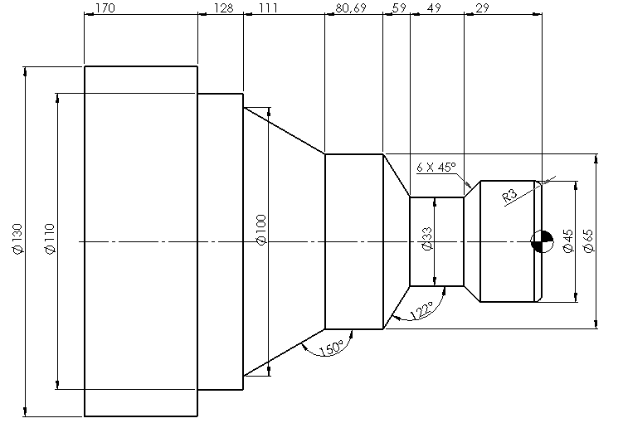

- Exercício de furação PICA PAU.
Dados:
Broca: HSS Ø 15mm
Avanço: 0.1 mm/min
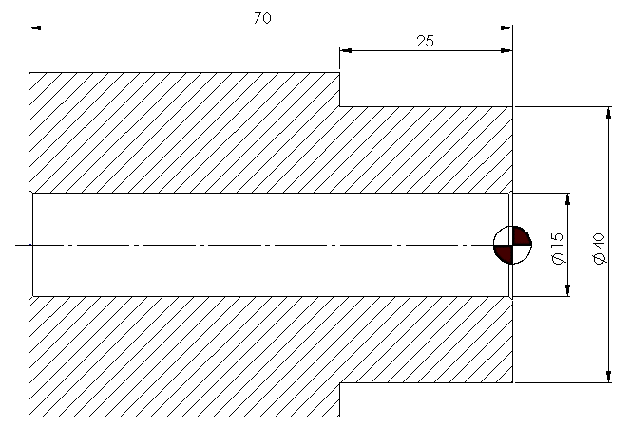
AP: 5 mm
VC: 40 m/min

- Exercício de furação por I, J e K.
Dados:
Broca T-Max ∅20m mm
Incremento no 1°passe: 5 mm
Valor mínimo: 0,5 mm
Valor diminuir cada passe: 1 mm
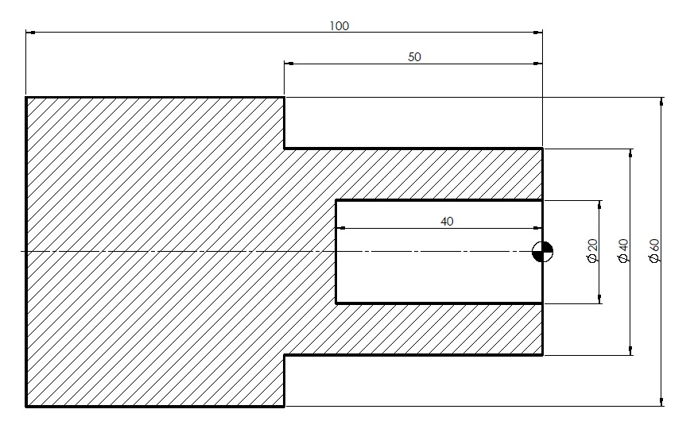

- Exercício de furação contínua.

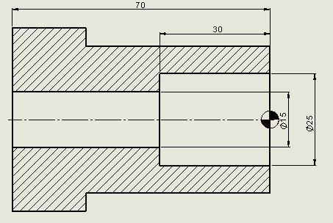
Dados:
1° furo
Broca HSS ∅15
-VC: 20m/min
-Avanço: 0.1 mm/min
2° furo
Broca T-Max ∅25
VC: 200m/min

- Exercício de desbaste longitudinal e acabamento.
Fazer lado esquerdo primeiro com o zero peça na face da peça e depois fazer o lado direito em outro programa com o zero peça na face indicada abaixo.
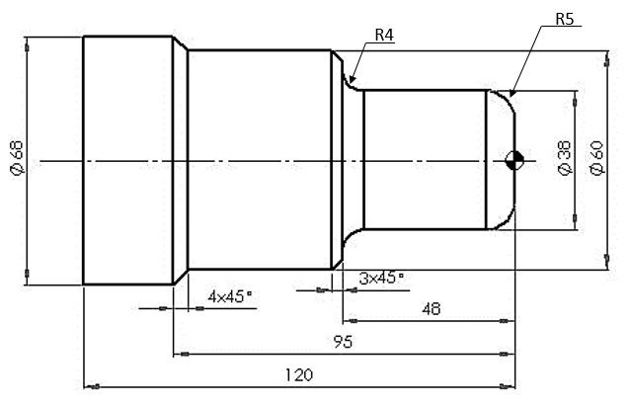

Dimensão peça bruto: Ø 80 x 125mm.

- Exercício de desbaste longitudinal e acabamento.
Etapas:
- Faceamento
- Ciclo de furação PICA PAU (broca HSS Ø13)
- 1 mm de incremento;
- VC: 100 m/min
- Avanço: 0.1 mm/min
- Ciclo de desbaste
- Ciclo de acabamento

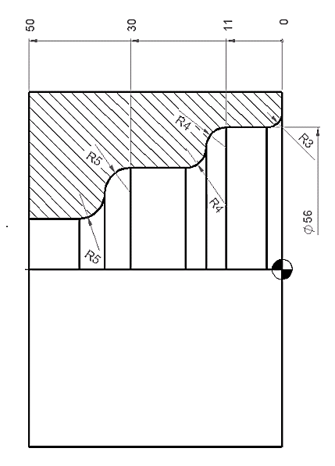

Dimensão peça bruto: Ø 70 x 51mm

- Exercício de desbaste transversal, desbaste longitudinal e acabamento.
Etapas:
1° LADO – lado esquerdo
- Ciclo de faceamento tirando 9 mm
- Ciclo de desbaste
- Ciclo de acabamento
2° LADO – lado direito
- Facear tirando 1 mm que faltou
- Ciclo de desbaste
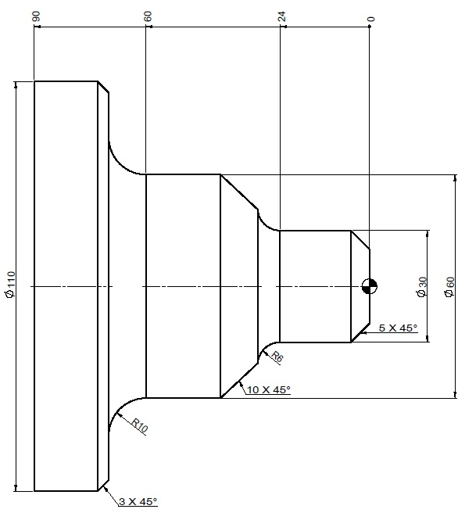
- Ciclo de acabamento

Dimensão peça bruto: Ø 115 x 100mm

- Exercício de desbaste transversal, desbaste longitudinal e acabamento.
Etapas:
1° LADO – lado esquerdo
- Ciclo de faceamento tirando 10 mm
- Ciclo de desbaste
- Ciclo de acabamento
2° LADO – lado direito
- Facear tirando 1 mm que faltou
- Ciclo de desbaste
- Ciclo de acabamento
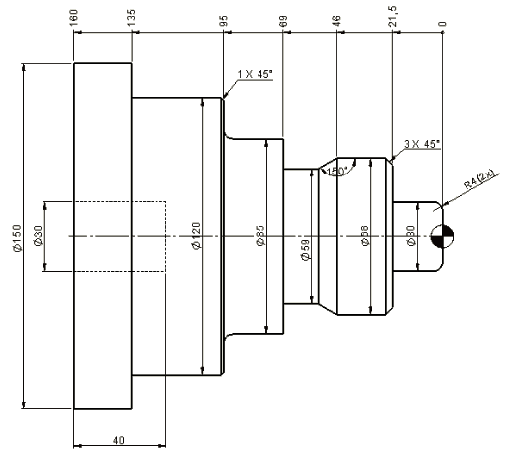

Dimensão peça bruto: Ø 160 x 171mm

- Exercício de ciclo de canal longitudinal.
Usar a ferramenta de pre-set T404 para o desbaste.
Fazer um único programa com dois ciclos de canal (primeiro o canal da direita e depois o canal da esquerda).
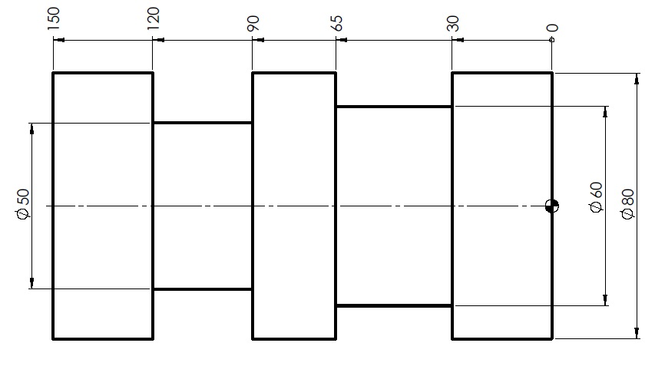

- Exercício de ciclo de canal longitudinal e acabamento.
Usar a ferramenta de pre-set T424 para o desbaste.
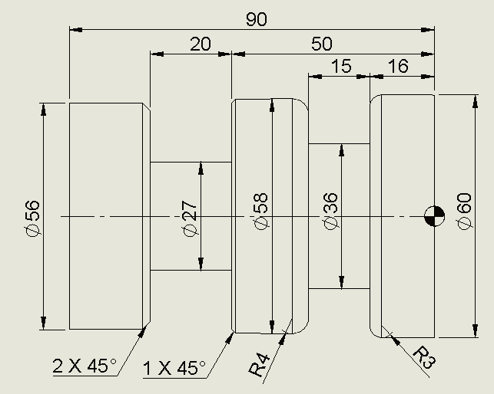

- Exercício de acabamento de canais.
Fazer contorno dos canais perfilados utilizando o bedame.
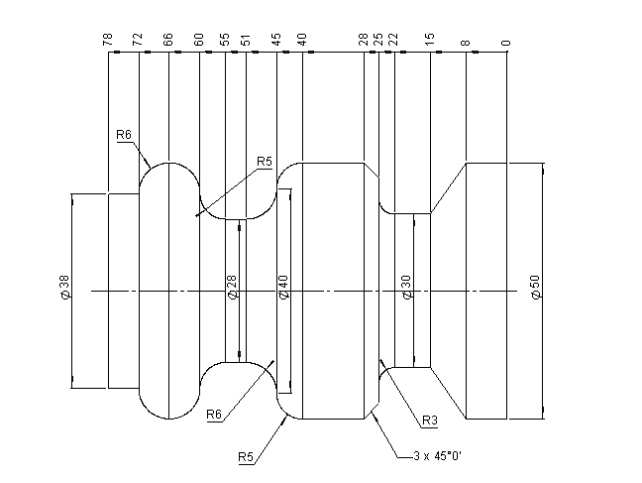

- Exercício de ciclo de canal transversal e acabamento.
Usar a ferramenta de pre-set T424 para o desbaste.
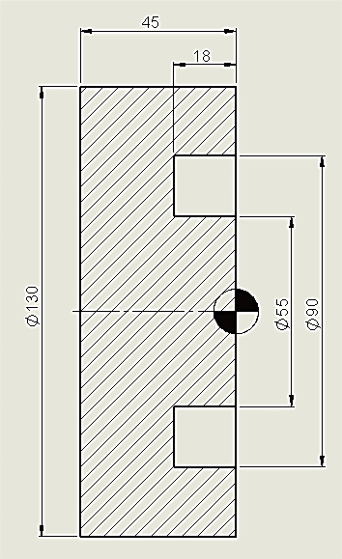

- Exercício de ciclo de rosqueamento.

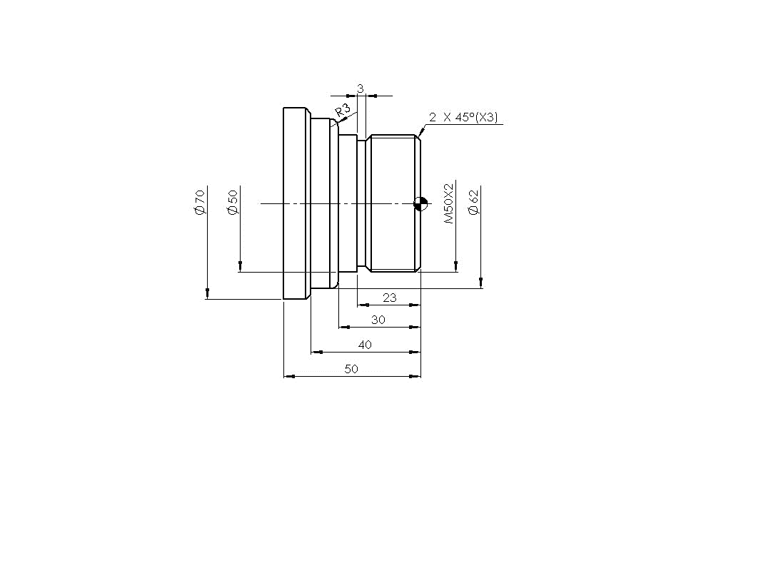

- Exercício de ciclo de rosqueamento.
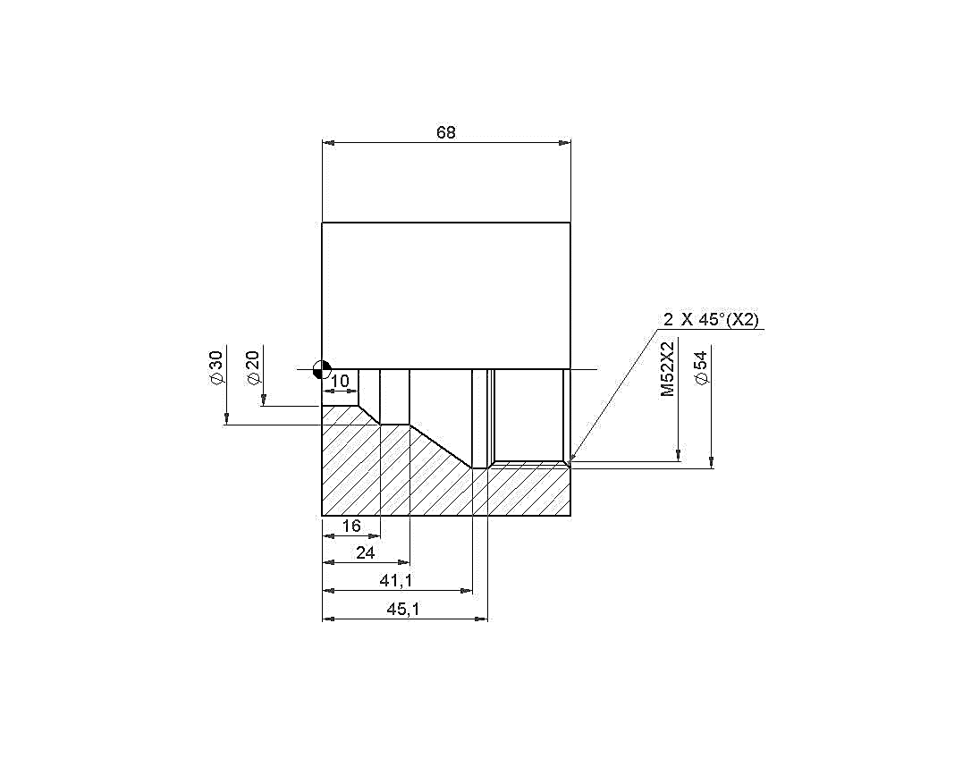

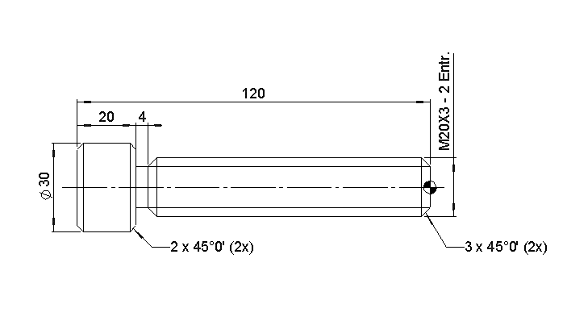
- Exercício de ciclo de rosqueamento.

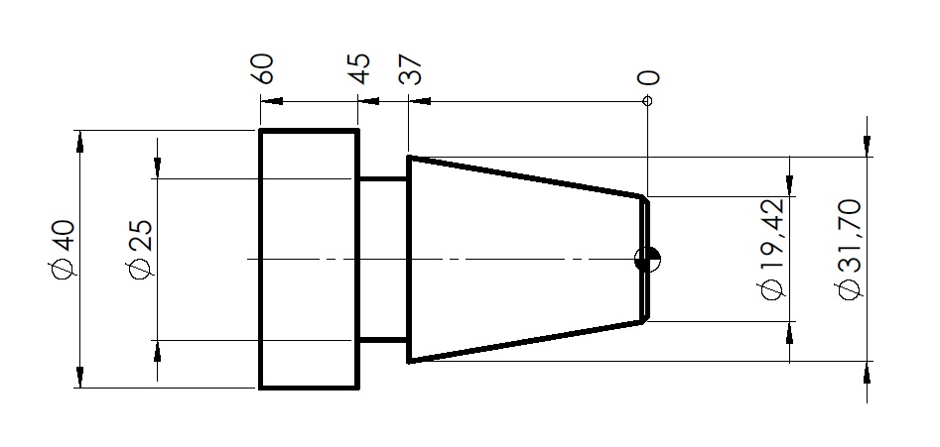
- Exercício de ciclo de rosqueamento.

- Exercício de ferramenta acionada.
Dados:
Fresa 15∅ mm metal duro
4 Cortes
Vc: 150m/min
Fz: 0,05mm
AP : 1mm
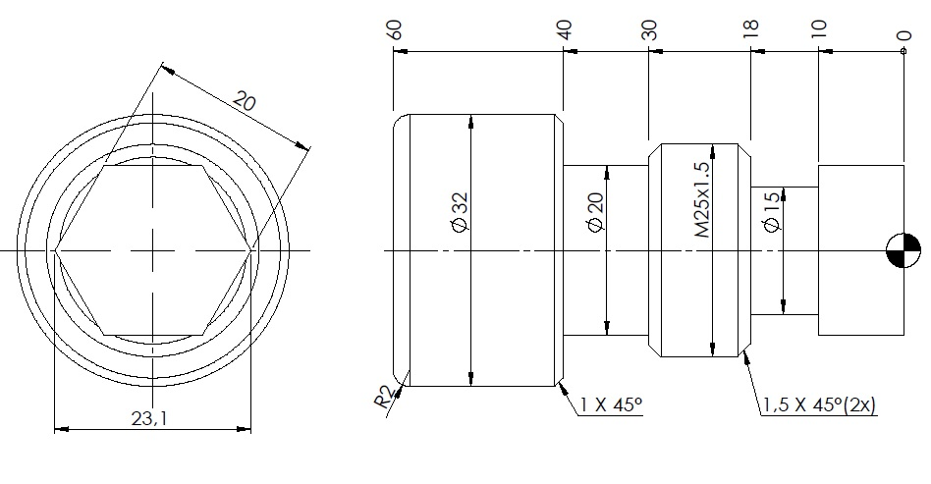

Nome:. .
T1212
Fresa 15∅ mm metal duro
4 Cortes
Vc: 150m/min
Fz: 0,05mm
AP : 2mm

Bruto

- Exercício de ferramenta acionada.
Dados:
Fresa 16∅ mm metal duro
3 Cortes
Vc: 150m/min
F: 200
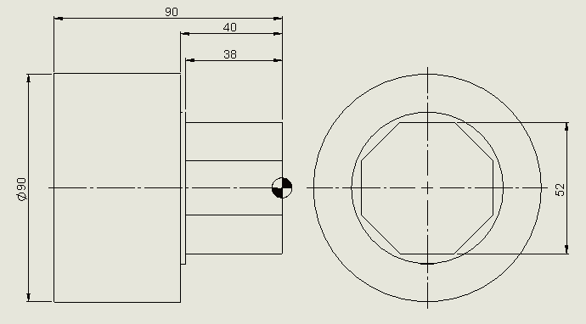

- Exercício de cálculo de usinagem no Torno CNC.
Dados:
N° passes = 20
Avanço = 0,35 mm/rotação
Vc = 250 mm/min
